Profesor: Gladys Salvo
Curso: Primero básico (libro del ministerio de e Historia
Recuerda que en historia estamos empezando la “unidad 1”.
“El tiempo y nuestra familia”
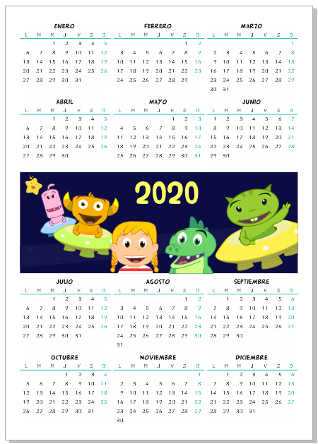Aquí tú podrás orientarte en el tiempo, como por ejemplo conociendo el calendario.

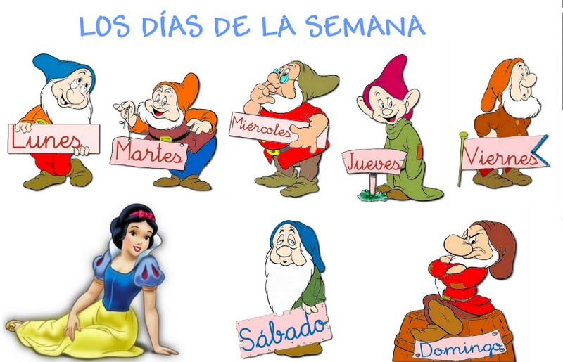Los días de la semana.

Tú día de cumpleaños.
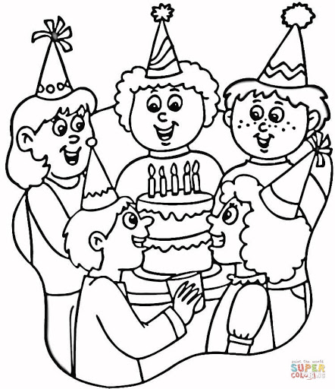

Los momentos del día.( Mañana –Tarde- Noche)

Con la ayuda de tu mamá, papá, hermano mayor o algún adulto que te acompañe, realiza las páginas 10-11-12-13.Contestando las preguntas que aparecen en ellas. Si aun no sabes escribir pídele a un adulto que lo haga por ti.
En esta página de youtube podrás encontrar al Mono silabo junto a
Nicola el Cavernícola cantando los meses del año y los días de la semana.
https://www.youtube.com/watch?v=DvXHCc7jk8o&pbjreload=10uunto
ducación)

Ciencias naturales
OA6: Identificar y describir la ubicación y la función de los sentidos proponiendo medidas para protegerlos y para prevenir situaciones de riesgo.
En ciencias naturales estamos viendo la Primera Unidad,
“Conozco y cuido mi cuerpo”
ACTIVIDADES
Nota: recuerda que toda actividad debe estar acompañada de un adulto.

1.- En el cuaderno de actividades de ciencias naturales realiza con la ayudad de tu mamá, papá, hermano mayor o adulto que te acompañe, las páginas 4-5-6. (Si tienes alguna duda utiliza el texto del estudiante de ciencias naturales)

2.- En esta página de youtube podrás encontrar esta canción de los 5 sentidos.
https://www.youtube.com/watch?v=lF0y3glPWis

3.- También te puedes apoyar en las guías complementarias que están a continuación.

Guía Ciencias n°1
Recuerda que hablamos sobre los órganos de los sentidos ¿Cuáles son?
Audición

Olfato

Visión

Gusto

Tacto

Estos órganos son muy importantes, por lo tanto tenemos que cuidarlos.
Actividad 1
Identificar y describir la función del ojo y la nariz.

Actividad 2
Identificar y describir la función de la lengua y los oídos.

Actividad 3
Identificar la función de la piel.

¡¡¡Cuídate mucho y nos vemos pronto!!!

